========================================================================
LibraryWizard - Мастер создания библиотек
========================================================================

Данный мастер позволяет создать заготовку для библиотеки КОМПАС.
Для подключения мастера создания библиотек необходимо скопировать файлы LibraryWizard.vsz, LibraryWizard.vsdir и LibraryWizard.ico в директорию C:\Program Files\Microsoft Visual Studio 11\VC\vcprojects или в папку vcprojects аналогичной директории, куда установлен Microsoft Visual Studio 2012. В папке C:\Program Files\Microsoft Visual Studio 11\VC\VCWizards или аналогичной надо создать каталог LibraryWizard2012\LibraryWizard и скопировать в него папки 1033, HTML, Images, Scripts и Templates.
После подключения мастера создания библиотек в окне нового проекта появится новый пункт LibraryWizard (рис 1). Пути к Include директориям в опциях нового проекта по умолчанию настроены для папки \SDK\C++\Visualc, поэтому при создании проекта необходимо указать этот путь в Location. Переключатель Create directory for solution должен быть снят.

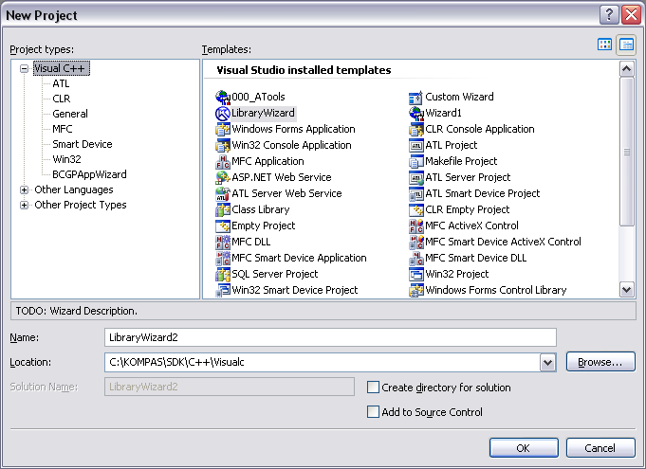

Рис 1. Окно выбора нового проекта.

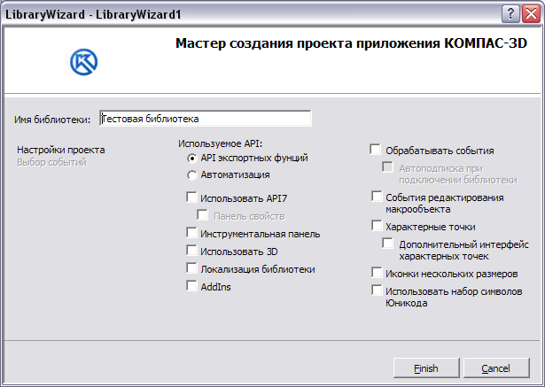

Рис 2. Мастер создания библиотек - Главное окно.

После нажатия кнопки OK вы попадаете в главное окно мастера создания библиотек (рис 2). Здесь в окне ввода можно задать имя библиотеки, которое будет отображаться при подключении библиотеки в КОМПАСе.
Далее необходимо выбрать тип API для программирования – API экспортных функций или автоматизация.
При использовании автоматизации добавляется функция для получения интерфейса KompasObject - GetKompas. Добавляется переменная KompasObjectPtr kompas.
При выборе опции Характерные точки в проект добавятся соответствующие файлы, позволяющие работать библиотеке в режиме хот-точек.
При выборе опции События редактирования макрообъекта будет добавлен файл, позволяющий библиотеке обрабатывать события редактирования макрообъекта.
При выборе опции Использовать 3D в файле stdfx.h будут сделаны соответствующие настройки, что позволит использовать в проекте 3D константы и константы событий 3D.
При выборе опции Использовать API7 в файле stdfx.h будут сделаны соответствующие настройки, что позволит использовать в проекте интерфейсы API7. Также добавляется функция для получения интерфейса IApplication – GetNewKompasAPI и переменная IApplication newKompasAPI.
При выборе опции Панель свойств (она будет доступна только после выбора Использовать API7) в проект будет добавлен класс для работы с панелью свойств и событиями панели свойств.

При выборе опции Панель команд появляется возможность использовать библиотеку в режиме – компактная панель команд, также в проект добавиться иконка для компактной панели и будут внесены необходимые изменения в файл resource.h.
При выборе опции Addins библиотека будет содержать все необходимые функции для работы в этом режиме. Добавляются функции:
DllRegisterServer - Регистрация библиотеки в реестре
DllUnregisterServer - Разрегистрация библиотеки
Библиотека будет регистрироваться в разделе реестра
"Software\\ASCON\\KOMPAS-3D\\AddIns\\имя_библиотеки"
Создаются ключи:
AutoConnect = 1 - Подгружать библиотеку на старте Компаса
Path - Путь к файлу библиотеки определяется в момент подключения библиотеки.
При выборе опции Локализации библиотеки в проект добавляется файл словаря и специальным образом модифицируется функция для загрузки строк из ресурсов, что позволит в дальнейшем осуществить локализацию библиотеки.
Также имеется возможность отредактировать главное меню библиотеки – Список команд, команды библиотеки можно добавлять, удалять, переименовать и устанавливать очерёдность их появления в списке.
При выборе опции Обрабатывать события в мастере создания библиотек появиться возможность выбора диалога обрабатываемых событий (рис 3). В нем будут отображены все возможные события в зависимости от настроек в первом шаге мастера. Перейти в этот диалог можно по ссылке Выбор событий.

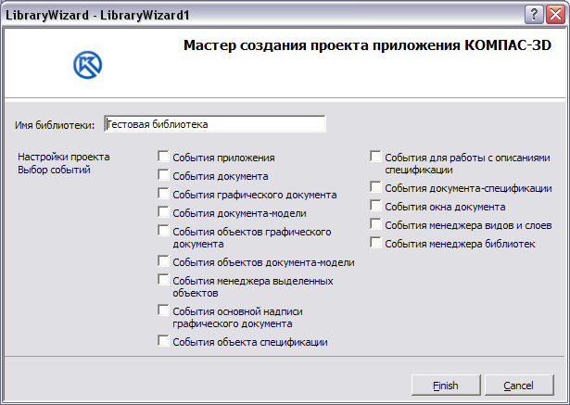
Рис 3. Мастер создания библиотек – выбор обрабатываемых событий.

При выборе соответствующих опций в данном диалоге мастера создания библиотек в проект будут добавлены все необходимые изменения и файлы, которые позволят библиотеке обрабатывать выбранные события.

